**Hlavný ostrov súostrovia Tristan da Cunha je pokladaný za jedno z najodľahlejších obývaných území na Zemi. Izolácia však prináša veľkú radu výziev, s ktorými sa ľudia žijúci na ostrovoch musia dennodenne vysporiadavať. Teraz je ale 275-členná komunita na ostrove odhodlaná, že už nebude odkázaná na dovoz z ostatných krajín a bude viac sebestačná.**

**Zrekonštruované či nové energeticky úsporné budovy, veterná farma či moderná spaľovňa odpadu, ktorá bude vyrábať energiu. To sú niektoré z projektov, ktoré sa miestni obyvatelia chystajú realizovať s cieľom byť čoraz viac samostatní a nezávislí od okolitých krajín. Nová vízia ostrova vychádza z víťazného projektu medzinárodnej architektonickej súťaže usporiadanej Kráľovským inštitútom britských architektov.**

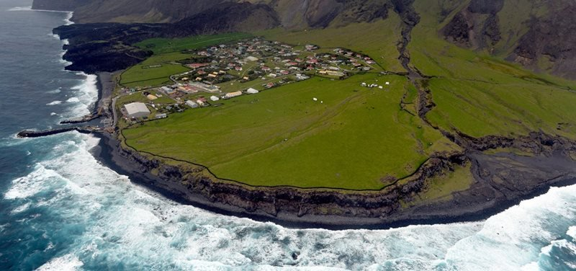[**ukota.org**](http://ukota.org/manage/wp-content/themes/ukota/scripts/php/thumb.php?src=http://ukota.org/manage/wp-content/uploads/Ukota-Tristan-Da-Cunha-header-04.jpg&w=1000&h=470&zc=1)

**Ostrov potrebuje čo najviac využívať svoje zdroje, keďže jeho vzdialenosť od okolitých krajín je poriadne veľká. Veď posúďte sami. Najbližšia pevnina je Afrika a je vzdialená takmer 3000 kilometrov. Ak by ste sa vydali na druhú stranu, tak do hlavného mesta Uruguaju – Montevidea, by ste museli prejsť, alebo skôr preplávať, vyše 4000 kilometrov.**

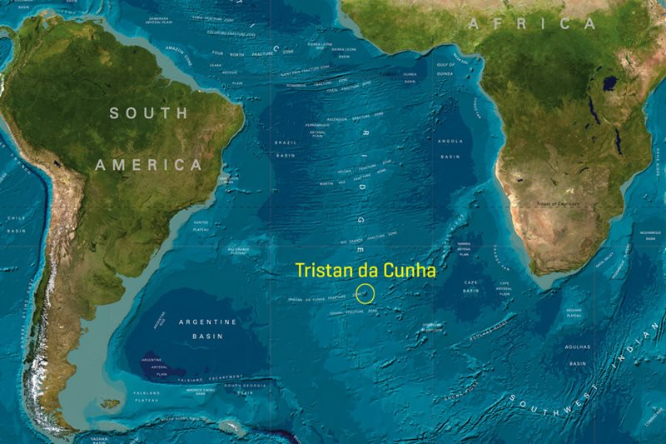[**reversehomesickness.com**](http://reversehomesickness.com/wp-content/uploads/2014/03/rristan-da-cunha-map.jpg)

**Ostrov kvôli svojej odľahlosti býva zásobovaný iba 8-krát ročne a spoliehať sa na služby z ostatných krajín pri oprave či výstavbe budov, ale aj v iných oblastiach nie je najlepšie riešenie. Preto miestni obyvatelia potrebujú pokryť svojou činnosťou čo najširšie spektrum služieb.**

**To je aj dôvod, prečo vznikajú projekty podobné týmto, ktoré sa zameriavajú práve na miestnych obyvateľov, ktorí budujú, opravujú či spravujú ostrov, a tiež priľahlé menšie ostrovy. Výzvou pri výstavbe je tiež materiál, ktorý si miestni sami ťažia, keďže ostrov je vulkanického pôvodu.**

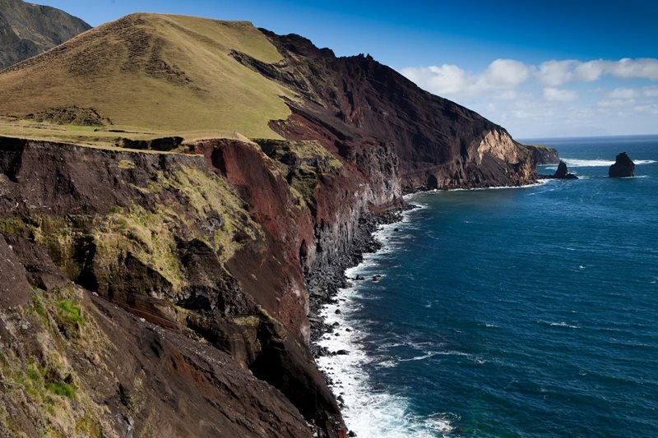[**natgeotraveler.nl**](http://static.natgeotraveler.nl/thumbnails/GenjGalleryBundle/Item/fileUpload/big/00/18/87/tristan-da-cunha-1887.jpg)

**Veľkou výzvou je tiež zabezpečenie dostatočnej elektrickej energie. Aj keď ostrov je napojený na dodávky energie, obyvatelia chcú znížiť svoju závislosť na dodávkach a dúfajú, že s pomocou veternej farmy a modernej spaľovne budú vyrábať až 40% elektrickej energie spotrebovanej na ostrove.**

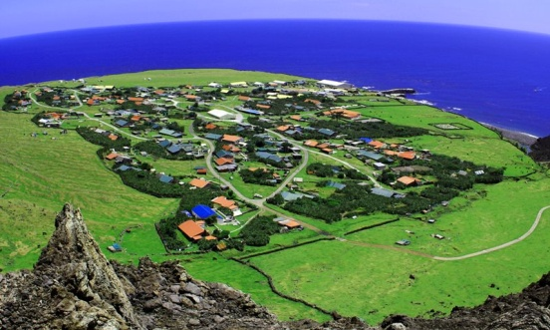[**static2.imaggeo.egu.eu**](https://static2.imaggeo.egu.eu/media/uploads/2014/03/01/ec0aae0422b28722ba131f2767a55fd3.png)

**Obyvatelia veria, že realizovaním týchto projektov postupne dosiahnu čoraz väčšiu sebestačnosť. Vzhľadom na odľahlosť im v podstate ani nič iné neostáva. Otázne ale je, či sa im to všetko naozaj podarí realizovať, no miestni obyvatelia sú odhodlaní a veria že áno.**